Муниципальное бюджетное образовательное учреждение
Видновская средняя общеобразовательная школа № 1

Проектная работа на тему:
«Вязание крючком. Техника Амигуруми»

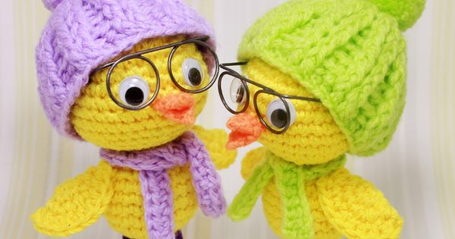

Выполнила: ученица 1 «Б» класса
Коробкова Софья
Классный руководитель:
Колонтаева Валентина Николаевна

г.Видное, 2018 год
Содержание

I. Введение
1. Актуальность выбора темы проекта ……………………………………….. 3

II. Основная часть.
1. История искусства амигуруми………………………………………………..5
2. Выбор материала и подбор инструментов …………………………………. 8
3. Техника амигуруми…………………………………………………………11
4. Правила техники безопасности при работе…………………………………16

III. Заключительная часть.
1. Вывод………………………… ……………………………………………… 17
Список используемой литературы ………………………………………….. ...18

I.Введение
1.Актуальность выбора темы проекта
Сегодня ручное вязание смело можно причислить к самым модным, но в то же время самым старинным видам рукоделия. Оно всегда присутствовало в одежде и в моде, а самыми дорогими во все времена считались вещи, сделанные вручную. Со временем вязание перестало быть чисто практическим ремеслом, а переросло в настоящее искусство. И в наши дни, не смотря на свою давнюю историю, вязание крючком для многих остается одним из любимых видов творчества и не нуждается в рекламе.
Работа актуальна потому, что вязание крючком помогает самовыразиться, в первую очередь тем, кто умеет мастерить и фантазировать. Каждая работа, сделанная вручную, несет на себе отпечаток индивидуальности ее автора: его фантазию, ощущения, отношение к труду, а самое главное – любовь к творчеству. Занятия художественными ремеслами и рукоделием – очень трудоемкая и кропотливая работа. Далеко не каждый может этим заниматься. Современные люди должны знать различные виды художественного ремесла, историю видов рукоделия, их особенности и тонкости.
Кроме того, сегодня вязание по праву считается очень интересным видом арт-терапии. Многие вяжут тогда, когда хотят расслабиться или, наоборот, подумать о чем-то важном и принять серьезное решение. Арт-терапией называется сфера психологии, которая направлена на гармонизацию душевного состояния человека. Именно посредством воздействия творчества можно развивать в себе более сдержанную и цельную личность. Даже цвет, который человек выбирает для своего творения, может очень многое рассказать.
Например, выбор желтого цвета свидетельствует о стремлении к празднику и веселью, зеленого – к познанию и обучению, синего – к умиротворению и спокойствию, а красного – к возбуждению и победе.
Всем нравятся маленькие фигурки животных, особенно детям разного возраста. Мне захотелось сделать игрушки, представить их в школе ребятам тем самым заинтересовав их к созданию собственных. Приложив немного терпения и труда, с помощью простого крючка и мотка пряжи можно порадовать потрясающими игрушками!

Цель работы – Познакомиться с техникой вязания игрушек крючком – амигуруми и привлечь ребят к созданию собственной игрушки.
Задачи:
1. Формирование знания об использовании вязания на различных этапах
развития истории.
2. Ознакомление с элементами техники вязания крючком; с оборудованием, необходимым для вязания крючком.
3. Познакомить с техникой вязания игрушек крючком – амигуруми.
4. Развивать творческое отношение к труду и эстетический вкус.
Новизна – использование современных инструментов и приспособлений, а также передовых технологий в изготовлении индивидуального изделия, выполненного в технике вязания крючком.
Методы теоретического поиска связаны с исследованием:
– литературы по истории изделий, вязанных крючком;
– истории возникновения и изготовления японской игрушки амигуруми.
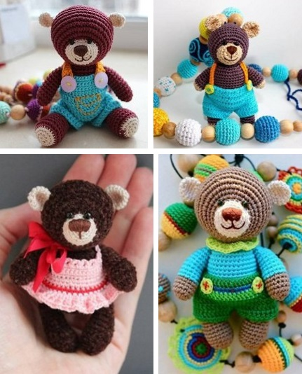

II Основная часть
- История искусства амигуруми
Сложно сказать, когда же появились первые амигуруми, ведь в Японии, как и в других культурах, издревле существовала традиция изготовления кукол и сувениров небольшого размера, служивших не только декоративными сувенирами, но и оберегом для своего хозяина, или же напоминанием о каком-то значимом событии. Наверное не стоит удивляться, что эта древняя традиция нашла своих почитателей и в наши дни. Причем - даже далеко за пределами Японии.
А что нам скажут словари?
Амигуру́ми (яп. 編み包み, букв.: "вязанное-завёрнутое") — японское искусство вязания на спицах или крючком маленьких, мягких зверушек и человекоподобных существ. Это чаще всего симпатичные животные (такие как мишки, зайчики, кошечки, собачки и другие.), человечки, но это могут быть и неодушевлённые объекты, наделённые человеческими свойствами (суши, кексы, шляпы, сумочки и другие).
Новая волна любви к амигуруми в Японии началась в 70-х годах XX века, с модой на культуру каваий. Каваий (яп. 可愛い) — японское слово, означающее "милый", "прелестный", "хорошенький", "вызывающий жалость, желание пожалеть, приголубить". Неотъемлемой частью кавайи стала маленькая нэко Hello Kitty, придуманная дизайнером Юко Симидзу, которая моментально завоевала сердца японцев. Вмиг все маленькое, миленькое, с большой головой и грустными (или веселыми) глазками стало неимоверно популярным, милым и забавным. Причем, придумывать и делать амигуруми стали и сами японцы, используя для этого вязание - спицами, но чаще всего крючком.
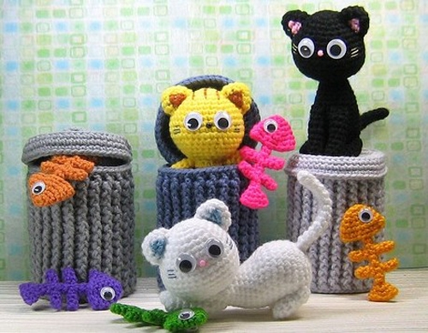
Не важно кто или что стало прототипом новой игрушки, главное, что результат должен быть мил и трогателен. Часто встречаются ами-зверьки, насекомые, растения, фрукты, овощи и даже предметы быта – но все они непременно с глазками, ротиками.
Очень популярны миниатюрные игрушки в виде медвежат, собачек, кошек, а так же героев японских мультфильмов и комиксов – Тоторо, Пикачу, Кити. Японцы любят вязать и "вкусные" амигуруми – торты, шоколадные конфеты, пирожные, пончики, суши. Однако в последнее время миниатюрные игрушки стали расти: все чаще встречаются схемы амигуруми до полметра в высоту и с множеством мелких деталей: ушками, лапками с "пальчиками", выпуклыми мордочками, глазками по форме приближенным к натуральным, ресницами и т.д.
В начале XXI века популярность амигуруми в Японии стала столь большой, что в 2002 году была даже основана Японская ассоциация амигуруми. И примерно с этого же времени это искусство стало очень популярным во всем мире. Причем, особую роль в его популярности сыграл интернет: на интернет-аукционах продавались готовые игрушки, а на специальных сайтах для любителей ами публиковались схемы вязания.
Чем же отличается классическая амигуруми от обычной вязаной игрушки?
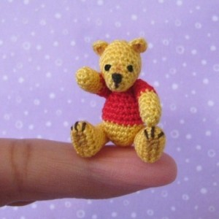
Первую отличительную особенность амигуруми мы уже знаем - это характерные пропорции: большая голова с большими глазами и относительно маленькое тельце с короткими тонкими лапками. И даже появившиеся позже амигуруми в виде животных, растений, машинок и даже пирожных все равно подходят под этот принцип. Ведь большая голова и маленькое тельце человеком подсознательно ассоциируется с младенцем, а значит вызывает умиление и радость. Именно поэтому классические амигуруми всегда имеют округлую форму.
Еще одна характерная черта амигуруми - это их размер. Классические ами-фигурки не превышают 8 –10 см в длину или ширину, при этом их минимальный размер практически не ограничен: известны умельцы, изготавливающие игрушки размером 1 см и даже меньше.
Амигуруми отличает и особая техника вязания. Их всегда вяжут в виде отдельных деталей, которые потом аккуратно сшивают. Причем, крючок для вязания всегда берут меньшего размера, чем нить, чтобы полотно было плотным, без дырочек. Поэтому же в основе каждой детали лежит так называемый "круг амигуруми" - специальный прием начала вязания, позволяющий избежать отверстия в центре детали.
По правилам амигуруми всегда вяжутся по спирали, по часовой стрелке и за две петельки - это тоже позволяет получить плотное ровное плотно без дырочек и характерных для вязания крючком "полосок". Хотя в последнее время мастерицы часто отходят от этого правила, что позволяет получить более интересные игрушки.
Но главная особенность - все амигуруми имеют имена. Совсем как люди. И это вполне можно объяснить: амигуруми - это очеловеченные предметы и животные. А любой человек, согласно восточной традиции обязательно имеет имя. Во-вторых, первыми прототипами для амигуруми становились герои мультиков или японских комиксов - манга. Позднее эту традицию подхватили и дизайнеры - авторы схем для вязания амигуруми, и простые рукодельницы. Достаточно сказать "кот Итиро" (или "кошечка Аминеко") - и сразу становится понятно, кто имеется в виду.
Сейчас амигуруми завоевали популярность во всем мире, и в каждой стране вобрали в себя традиции местной культуры и местных техник рукоделия. Так амигуруми японских и китайских мастериц несут в себе идею японского минимализма, в котором содержание подчёркивается лишь самым необходимым количеством деталей, формы - предельно простые, цвета - монохромные... А вот отличительные особенности европейских и американских мастериц - это "европейские" образы, подчеркнутая детализация и полнота образа, точная передача цвета (в последнее время стало модных подкрашивать лица и мордочки игрушек) или нарочитая карикатурность отдельных черт игрушки.
Сейчас амигуруми – это особая философия. Их носят на сумках, мобильных, в автомобиле, украшают ими новогоднюю елку, тем самым подчеркивая свою индивидуальность и самобытность. Ведь даже связанная по одной схеме игрушка у разных людей получается разной. Вдохновляйтесь и тренируйтесь, если только начинаете осваивать это милое искусство, пришедшее к нам из Японии.

2. Выбор материала и подбор инструментов
Для вязания крючком не требуется специально оборудованного рабочего места. Необходимо только обеспечить место для клубочка с нитками, который должен сохраняться в чистоте, а во время работы лежать так, чтобы нить разматывалась свободно и постепенно. Для этой цели можно сшить или связать небольшие мешочки с тесемками, чтобы во время работы можно было их вешать через плечо или на руку. В этих мешочках удобно также хранить незаконченные работы.
Материалы
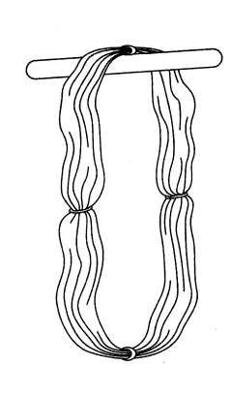
Материалом для вязания крючком служат пряжа и нитки. Качество вязаного изделия зависит от правильно подобранной пряжи. Она должна соответствовать назначению изделия, его фасону, стилю и т. д. Для вязания можно использовать различные нити - как тонкие, так и толстые: пряжу из шерсти, хлопчатобумажную, из льна, шелка или синтетических ниток, а также полосы из ткани или трикотажа и различные шнуры. Можно также распустить старые вязаные изделия. Материал выбирают в зависимости от того, какую вещь предусмотрено вязать.
Нитки для вязания перед работой желательно постирать. Так как после первой влажно-тепловой обработки они могут сесть или вытянуться, вследствие чего может деформироваться готовое изделие. К тому же только так можно «выровнять» нитки, уже побывавшие в работе. Перед стиркой пряжу перематывают в большие мотки, воспользовавшись, например, спинкой стула. Чтобы нити не спутались, мотки в нескольких местах перевязывают, не перетягивая, чтобы после просушки на местах сжатия не образовались заломы. Подготовленную пряжу аккуратно стирают, а затем тщательно выполаскивают при температуре 40—45 °С. Чистые нитки подвешивают над емкостью для стока воды, а затем досушивают, регулярно переворачивая. Не стоит сушить пряжу на веревке — в месте перегиба, как при слишком плотной перевязке, могут образоваться заломы. Лучше воспользоваться любым подручным средством цилиндрической формы диаметром от 5 см.
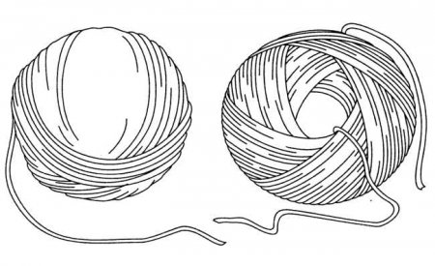
Сухие нитки сматывают в клубки. Следует помнить, что пряжа прекрасно сохраняет свои свойства, если с самого начала с ней правильно обращаться.
Если нитки смотать слишком туго, они вытянутся и потеряют упругость, а шерсть и полушерсть сматывают очень свободно, без использования подкладок.
Клубок начинают сматывать на два пальца, постепенно подкладывая третий, потом четвертый и, наконец, наматывают на все пять пальцев. Затем, сняв нитки с руки, продолжают сматывать, формируя шар.
Есть еще один способ формирования клубка. Пряжу можно намотать так, что одна нитка будет свободно разматываться из середины, а другая — снаружи, как фабричные клубки штопки и ириса. Для этого конец нитки в 10—12 см зажимают тремя пальцами, сложенными вместе (большим, указательным и средним), и делают вокруг них 10— 15 витков. Полученное из ниток кольцо снимают
с указательного и среднего пальцев, оставив на большом. Пальцы вновь соединяют вместе, и снова делают 10—15 витков, при этом поменяв направление намотки. В процессе работы большой палец все время должен находиться в середине клубка, а средний и указательный периодически, через 10—15 витков, вынимают и прикладывают с внешней стороны, обязательно меняя направление намотки.
Смотанные вторым способом клубки очень удобны в работе. Если разматывать нить из середины, клубок спокойно лежит на месте, не пачкается, катаясь по полу.
Инструменты
При вязании крючком главным инструментом является крючок. В современном вязании крючком различают три основных техники — тунисское вязание (выполняется длинным крючком), обычное вязание (плотное или тамбурное, выполняется коротким крючком) и филейное вязание (отдельные элементы вывязываются коротким крючком, а затем с помощью определенных техник собираются в готовое изделие.) В зависимости от того, что именно вы собираетесь вязать, и следует выбирать крючок.
Крючки изготавливают из различных материалов — металла, кости, пластмассы или дерева. Они различной толщины. Крючки делятся на номера. Номер крючка — это диаметр в миллиметрах, например, диаметр крючка № 2—2 мм.
Деревянными крючками вяжут изделия из очень толстой, мягкой и эластичной пряжи. О грубые жесткие нитки они легко ломаются. Костяные и пластмассовые крючки легки и приятны, но хрупки и сравнительно быстро стачиваются о пряжу. При вязании большого изделия — костюма или покрывала — из-за стачивания постепенно уменьшается размер петель, по сравнению с первоначальным. Это искажает общий вид узора и изделия в целом.
Тонкие алюминиевые крючки гнутся, а когда стирается защитное покрытие, пачкают руки и пряжу. Очень хороши в работе стальные крючки с пластмассовой или деревянной ручкой — их удобно держать в руке. Можно использовать крючки с плоской частью стержня в 3—4 см от головки — опоры для большого и среднего (указательного) пальца. Стержень длинного крючка должен быть гладким и ровным (без утолщений). Иногда вместо длинного стержня для тунисского вязания используют капроновый тросик.
И самое важное правило: при выборе инструмента необходимо помнить, что диаметр крючка для обычного вязания подбирают в два раза больше диаметра нити. Если для тонких ниток взять толстый крючок, полотно будет ажурным, с большими просветами. Провязывая толстые нити толстым крючком, или тонкие нити тонким, вы получите плотное однородное вязание.
Фактура полотна, связанного крючком, из-за своеобразного переплетения нитей и плотности мало растягивается. Эти свойства позволяют широко применять в работе не только шерстяные нити, но и хлопчатобумажные. Для вязания изделий из толстой шерстяной пряжи, ириса, мулине, хлопчатобумажных нитей в основном используют крючки диаметром 4—6 мм. После окончания работы крючки рекомендуется протереть сухой шерстяной или льняной тканью и хранить в сухом месте.
Инструменты и материалы для амигуруми
Крючок, спицы и пряжа, о которых упоминалось в начале статьи, - не единственные средства рукоделия, применяемые с целью выполнения японской игрушки. Но прежде чем рассказать о других материалах и инструментах, отмечу нюансы вышеперечисленных.
Крючок – желательно иметь под рукой несколько приспособлений разных размеров во избежание низкой плотности заготовок для изделия. Самый оптимальный вариант – инструмент № 1,5 или 2, вообще могут использоваться разновидности крючков в пределах 0,6 – 2,5 размеров в зависимости от типа и толщины пряжи.
Нитки – на ваше усмотрение. Начинающей рукодельнице подойдет акрил, шерсть, либо х/б пряжа средней толщины. В дальнейшем стоит попробовать поработать с ангоркой, мохером, буклированными нитями – изделия получаются более натуральными по внешнему виду, но процесс создания игрушки трудоемок.
Спицы – остановитесь на размере 1,5 – 3 и не забывайте о том, что вязка должна быть максимально плотной.
Набивочный материал – чаще всего применяют синтепон, вату, поролон или холлофайбер, комфорель, синтепух. Ткань лучше не использовать, иначе фигурка будет недостаточно правильной формы. Отлично подойдут для наполнения крупных деталей пластиковые шарики. В качестве декоративных элементов можно использовать все, что душе угодно: ленты, бисер, пуговицы, кусочки ткани. Находятся рукодельницы, применяющие в работе и косметические средства.

3. Техника амигуруми
Не каждая вязаная игрушка может называться амигуруми. Рассмотрим особенности и технику амигуруми. Для того чтобы делать мини-игрушки своими руками, нужно разобраться в технике вязания.
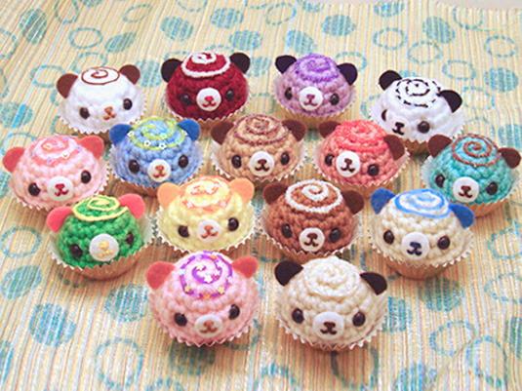
Как известно, Япония – совсем небольшая страна, и её жители очень любят всевозможные миниатюры. А за ними и весь мир подхватывает моду на крошечные мини-игрушки – амигуруми. В общем случае амигуруми – всего лишь вязаная игрушка небольшого размера, от 1 до 15 см, но наиболее распространены фигурки 5-8 см. Такое вязание — в какой-то мере состязание в мастерстве создания крошечных работ с ювелирной аккуратностью.
Амигуруми вяжут крючком, провязывая столбики без накида по спирали. Некоторые пробуют вязать и на спицах, но это гораздо менее популярно, и такие работы не отличаются миниатюрностью. Маленький размер игрушек позволяет использовать самые небольшие остатки и обрезки ниток, которые непременно скапливаются у каждой вязальщицы.
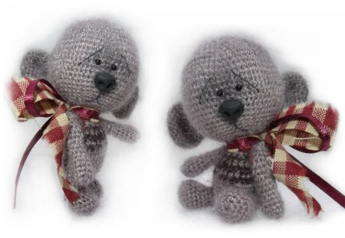
Конечно же, главное — умелые руки мастера, но и к материалам и инструментам также выдвигаются определённые требования: толщина крючка должна быть такой, чтобы с тонкой ниткой вязка получалась довольно плотной, без отверстий и зазоров. Можно вязать из акрила, хлопка или любого типа тонких пушистых ниток. Важно лишь хорошо владеть материалом и удачно подобрать его под определённую игрушку. Некоторые умельцы сочетают несколько видов пряжи, получая пушистых медвежат с гладкой мордочкой или зайчат с мягкой аппликацией на ушах. Набить игрушку можно синтепоном, ватой или синтепухом, утяжеляя некоторые детали гранулятом.
Для отделки используются любые материалы, которые есть под рукой: тонкие шнуры, бисер, ткани, фетр и др. Образ игрушки можно дополнять и акцентировать различной вышивкой: умелые руки вязальщицы вышивают ротики и брови, полоски на шкуре, нашивают стеклянные глаза.
Что интересно, амигуруми может быть не только животным или человеком, но и растением, даже пирожным или домиком.
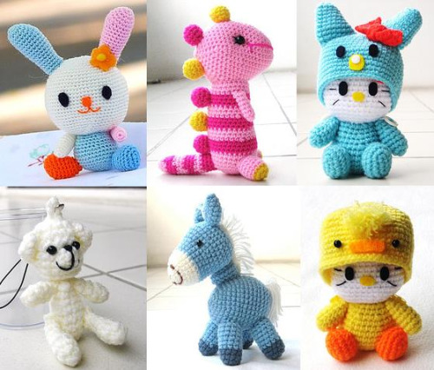
Практически все игрушки «очеловечены», они имеют глазки и улыбаются. Игрушки должны быть милыми, нести настроение. Изначально японские амигуруми несут в себе печать культуры страны восходящего солнца: их делают утрированно большеголовыми, располагая небольшие глазки и нос практически на одной линии далеко друг от друга. Наиболее похож на стиль такой игрушки образ небезызвестной Hello Kitty. Впрочем, встречаются и более антропоморфные животные и земноводные с реалистичными чертами.
Такая игрушка редко бывает одноцветной, но её и необязательно делать окрашенной в яркие цвета. Амигуруми любят и дети, и взрослые, и лучше выбирать чёткие спокойные оттенки для их создания.
Детали в этой технике вяжут по кругу без швов, используя крючок маленького размера. Вязание начинают с кольца. Японская схема:
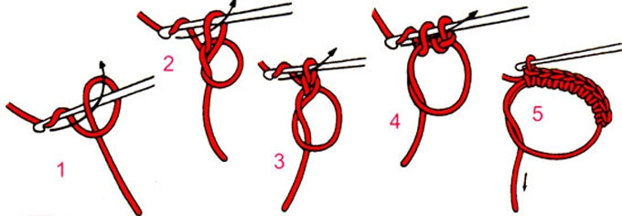
Схема вязания кольца.

Как вязать кольцо амигуруми
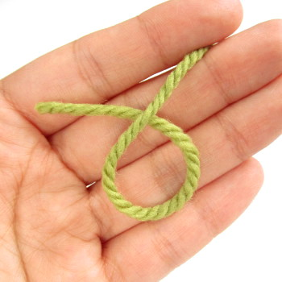
Сделать петлю на расстоянии 2-3 см. от конца нити. Поместить рабочую нитку между указательным и средним пальцами.

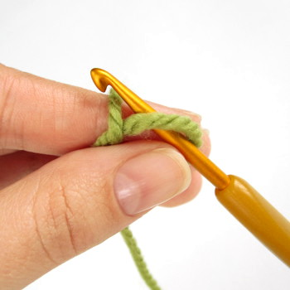
Ввести крючок в петлю, захватить рабочую нить и вывести её перед петлёй.

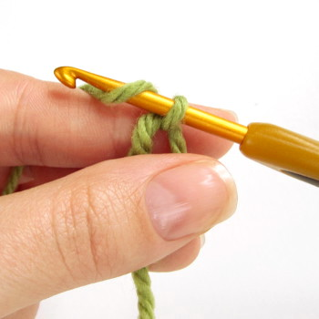
Захватить рабочую нить и протащить её через образовавшуюся петлю.

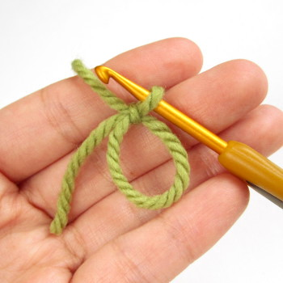
Вытащить рабочую нить и затянуть. Эта петля не является первым столбиком в кольце.

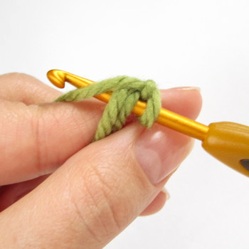
Подвести крючок снизу под обе нити, которые образуют большую петлю. Захватить рабочую нить.

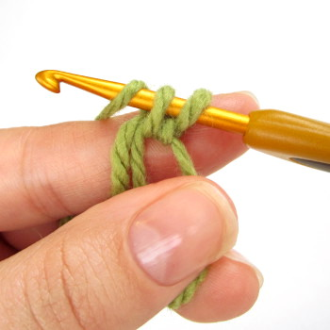
Далее вытянуть петлю и снова захватить крючком рабочую нитку. Протаскиваем рабочую нитку через 2 петли, которые находятся на крючке. Так мы связали первый столбик без накида.

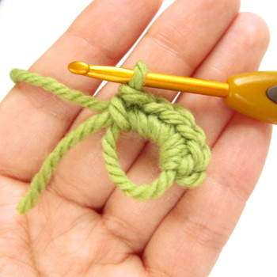
Провязать необходимое количество столбиков без накида.

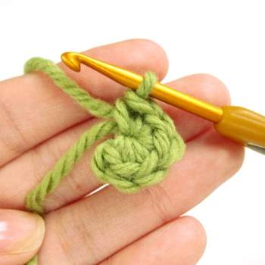
Потянуть за хвостик, затяните тем самым большую петлю. На ней мы вязали столбики без накида.

У нас получилось кольцо амигуруми!

Кажется, что учесть нужно так много нюансов, но, уверяем, у вас точно получится! Главное не сдаться на первом не получившемся «волшебном кольце» и не отложить дело в дальний угол, если полотно выходит не достаточно плотным на первой же игрушке. Начните с простого и постепенно прогрессируйте, набираясь умения, а с техникой амигуруми это произойдёт очень и очень быстро!
Для того, чтобы правильно выполнить игрушку, следует вязать по спирали, чтобы избежать формирования некрасивого шва вдоль изделия, а также нужно научиться правильно читать три вида таких путеводителей по изготовлению японской игрушки:
- Схема-описание – предназначена для начинающих рукодельниц. Расшифровка ее содержимого не представляет особых трудностей для неопытного лица, так как информация изложена на русском языке. Схема-описание – это формула, прочитав которую, рукодельница получает сведения о вязальных рядах.
- Схема-таблица – предполагает использование мастерами, имеющими за плечами некоторый опыт по созданию амигуруми. В ней заключены сведения о количестве петель в том или ином ряду: первые указаны в строках, вторые в столбцах.
- Японская схема – наиболее трудное для восприятия рукодельницами описание процесса вязания мягкой игрушки, так как изложена на японском языке, а также содержит условные обозначения, не совсем ясные русскоязычным мастерицам. Японская схема состоит из двух элементов: собственно схемы с символами и таблицы, подобной той, что описана выше. В процессе вязания можно пользоваться обеими.

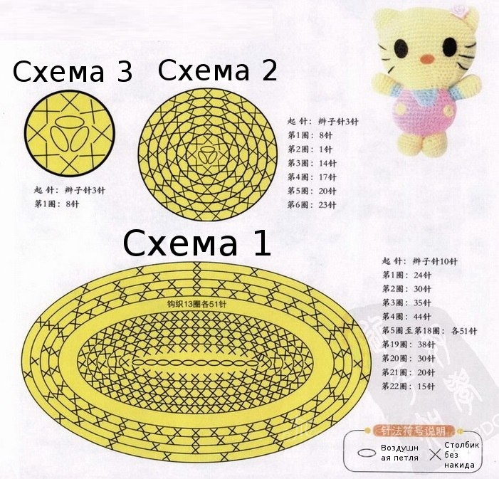

4. Правила техники безопасности при работе

- Крючки и другие приспособления должны быть отшлифованы, их нужно хранить в специальных пеналах.

- Если рядом сидит человек, нельзя делать резких движения крючком в его сторону.

- Нельзя использование ржавые иголок и булавки.

- Передавать ножницы кольцами вперед, сомкнутыми лезвиями.

- Вредно вязать лежа, портиться зрение.

- Нужно стараться работать не больше двух часов, с перерывами, нельзя работать несколько часов подряд.

- Сидеть удобно, тело при вязании должно находится в правильном положении.

- Свет должен падать слева, лучше всего вязать днем.

- Движения руки должны быть плавными, не спешите, тогда ваша работа получится красивой и ровной.

III. Заключительная часть
Вывод
Веками отточенное мастерство вязания крючком актуально и по сей день. Владение им даёт возможность не только прикоснуться к настоящему искусству, но и подчеркнуть собственную индивидуальность. Этот вид декоративно-прикладного творчества характеризуется изяществом, красотой и возможностью изготовить разнообразные изделия: салфетки, скатерти, шторы, одежду и элементы её украшения.
Благодаря возможности применения разнообразных ниток и выполнения изысканных моделей вязание крючком стало любимым занятием многих. Научиться вязать крючком проще, чем спицами. Умение делать что-либо своими руками – это здорово. Ты не отстанешь от моды, можешь доставить радость родным и близким, сэкономить деньги, а также зарабатывать самостоятельно.
Что же касается игрушек амигуруми, умение их создавать своими руками станет огромным подспорьем заботливых мам. Малыш быстро вырастает из пеленок и с удовольствием исследует удивительный мир, окружающий его. И разнообразные мягкие игрушки играют огромную роль в развитии маленького человечка. Игры с самодельными куклами, лошадками, мишками, зайками, связанными из мягкой, качественной пряжи для детей, помогают развивать сенсорные способности, улучшать тактильные ощущения и образное мышление ребёнка.
В амигуруми, как и в любое творение, созданное своими руками, мастерица вкладывает душу, поэтому вязаная игрушка может стать прекрасным подарком-сувениром для человека любого возраста. А благодаря частице любви, заложенной в фигурке, амигуруми будет сродни талисману или амулету, защищающему от бед.

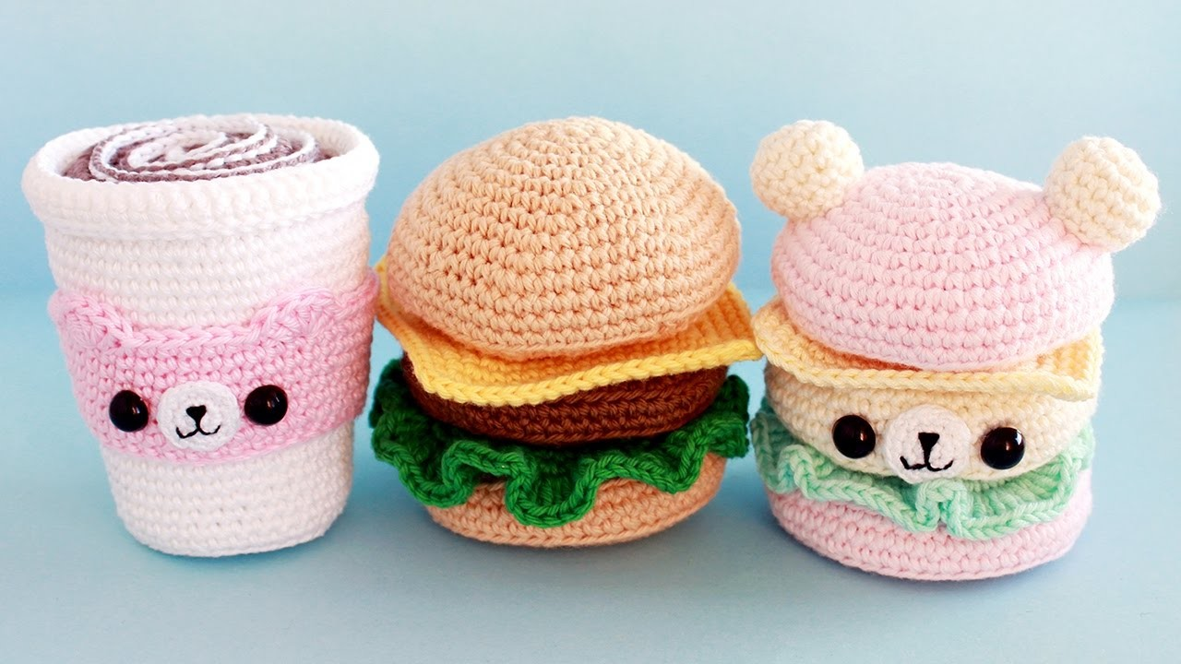

Список используемой литературы
- Гирич, В.П. 1000 узоров/В.П.Гирич. – М.: Легкомбытиздат. – 1993.- 569с.:ил.
- Жук, С. М. Вязание крючком / С.М. Жук. - М.: АСТ, Астрель, 2012. - 544 c.:ил.
- Ивановская, Т. В. Великолепная коллекция узоров для вязания крючком / Т.В. Ивановская. - М.: "Группа Компаний "РИПОЛ классик", 2012. - 264 c.:ил.
- Ильина, Г.С. Вязание. Альбом моделей/ Г.С.Ильина. — М.: Лёгкая и пищевая промышленность.- 1984. – 457с.: ил.
- Краузе, А. Вязание/А. Круазе. - Ташкент: ЦК Компартии Узбекистана.- 1989. - 326с.: ил.
- Крюс, Тери. Забавные зверюшки Амигуруми. Вяжем крючком/ Тери Крюс. – М.:Контэнт, 2014. – 32с.: ил.
- Максимова, Ю.А. Ручное вязание/Ю.А.Максимова. – М.:Мир книги. – 1959.-218с.:ил.
- Мантей, К. Вязание крючком для чайников / К. Мантей. - М.: Диалектика, Вильямс, 2010. - 288 c.:ил.
- Нечаева, П. В. 55 узоров для вязания крючком / П.В. Нечаева, Л.В. Нечаева. - М.: Владис, 2012. - 152 c.: ил.
- Ругаль, Е.В. Узоры для вязания спицами и крючком/ Е.В.Ругаль. – Х.: ООО «Книжный клуб «Клуб семейного досуга», 2012. - 96с.: ил.- (Энциклопедия вязания).
- Усс, Л.С. Вязание. Альбом моделей/Л.С.Усс. – М.: Лёгкая и пищевая промышленность. – 1985.-374с.:ил.
28
- Хуг, Вероника. Забавные и веселые игрушечные звери: Вяжем крючком/Вероника Хуг. – М.:Контент, 2016. – 80с.:ил.

